GAUTENGSE DEPARTEMENT VAN ONDERWYS
SENIORSERTIFIKAAT-EKSAMEN

TIK SG
(Tweede Vraestel)

TYD: 3 uur

PUNTE: 300

INSTRUKSIES AAN KANDIDATE:

LEES DIE ONDERSTAANDE INSTRUKSIES NOUKEURIG DEUR VOORDAT U MET DIE VRAESTEL BEGIN.

- Tik u eksamennommer boaan elke vel wat u vir u antwoorde gebruik.
- Begin elke vraag op ŉ afsonderlike vel papier.
- Rangskik u antwoorde in die korrekte numeriese volgorde in die eksamenomslag.
- Indien u die vasgesteldetyd-noukeurigheidstoets in Afrikaans beantwoord, moet u vrae 2, 3, 4, 5, 6, 7 en ook 8 in Afrikaans beantwoord.
- Gaan asseblief u getikte antwoorde noukeurig na.
- Die opsieners sal u inlig in verband met Vraag 1.
- Voltooi eers Vraag 1 en handig dit in voordat u met die ander vrae begin.

INSTRUKSIES AAN OPSIENERS:

1. Voorsien elke kandidaat van agtien velle A4-papier (80g) in die eksamenomslag voor die aanvang van die eksamen.
2. Die tikonderwyser/es moet verseker dat alle tikmasjiene in goeie werkende toestand is.
3. Geen kool- of korrigeerlint mag tydens die eksamen gebruik word nie.
4. Dit is noodsaaklik dat ŉ tikonderwyser/es vir die duur van die eksamen een van die opsieners in die tiklokaal moet wees om hulp te verleen indien ŉ tikmasjien onklaar sou raak.
5. Kandidate moet ten minste 15 minute voor die aanvang van die eksamen aanmeld.
6. Kandidate moet toegelaat word om eers vir ongeveer 10 minute deur die vraestel te lees voordat hulle met Vraag 1 begin. Hulle mag lyne trek en woorde onderstreep.
7. Beide opsieners moet in besit wees van ŉ stophorlosie. Die vasgesteldetyd-noukeurigheidstoets moet deur die tikonderwyser/es waargeneem word. Opsieners mag nie gedurende die afneem van hierdie toets tussen die kandidate rondbeweeg nie.
8. 8.1 Alvorens kandidate met die vraestel begin, moet hulle opdrag gegee word om hulle eksamennommers bo in die REGTERHOEK van die papier wat vir die vasgesteldetyd-noukeurigheidstoets gebruik gaan word, te tik. Nadat al die kandidate hierdie instruksie uitgevoer het, word die teken gegee om met die toets te begin.
8.2 Sodra die toegestane tyd vir die noukeurigheidstoets verstreke is, moet die opsiener al die toetse opneem en sy/haar voorletter na die LAASTE GETIKTE WOORD OP ELKE BLADSY PLAAS. Al die bladsye wat ŉ kandidaat gebruik het om Vraag 1 te beantwoord, moet aanmekaar vasgekram word. SLEGS VRAAG 1 SE ANTWOORDBLADSYE WORD AANMEKAAR VASGEKRAM.
8.3 Dit is die verantwoordelikheid van die opsiener om elke kandidaat se vasgesteldetyd-noukeurigheidstoets na afloop van die eksamen in die korrekte individuele eksamenomslag te plaas.
9. Tydens die afneem van die res van die vraestel, moet beweging tussen die kandidate beperk word tot die uitreiking van addisionele papier, probleme met tikmasjiene, ensovoorts.

VRAAG 1  TYDNOUKEURIGHEIDSTOETS | [60]

Die tydnoukeurigheidstoets moet in dubbel of 1½ reëlafstand op een kant van die bladsy getik word. Gebruik kantruimtes van 10º. ŉ Minimum van 35 w.p.m. word verwag en die grense word deur (…..) aangedui.

TYD: 10 MINUTE

Die sakewêreld het oorwegend, maar nie uitsluitlik nie, te make met die ekonomiese
aspekte van lande wie se ekonomiese belydenis die kapitalisme is. Dit is ŉ komplekse
stelsel met verskillende soorte groot en klein sakeondernemings wat interafhanklik van
mekaar die hulpbronne van ŉ land mobiliseer om in die behoeftes van daardie land se
inwoners te voorsien. Die verskeidenheid behoeftes en voorkeure ten opsigte van die
behoeftes waarop ŉ gemeenskap aandring, bepaal dan ook die kompleksiteit van sy
sakelewe. In Westerse lande is die sakelewe die primêre bron van produkte, dienste,
werkgeleenthede en inkome vir die gemeenskap. Dit skep welvaart, dien as katalisator
vir ekonomiese groei en is verantwoordelik vir die hoë lewenspeil van die Westerling.
Daarby dien dit die gemeenskap indirek deur tegnologiese hernuwing, wetenskaplike en
mediese navorsing, asook ondersteuning, finansiëel en andersins, van universiteite,
museums, historiese plekke, die kunste en talle ander instellings wat kenmerkend van ŉ
gevorderde beskawing is. Daar kan ook gesê word dat die sakelewe die kultuur van sy
gemeenskap verteenwoordig. En in geen geringe mate dra die sakewêreld tot die
bevordering van sport by, veral in die aantrekking van toerspanne na ŉ sportgeïsoleerde
Suid-Afrika.

Die sakewêreld en die gemeenskap waarin dit bedrywig is, bestaan dus in wedersydse
onderlinge afhanklikheid en beïnvloeding. Vanweë sy inisiatief, sy soeke na nuwe
idees, nuwe produkte en verbeterde metodes om dinge te doen, alles natuurlik by
nastrewing van wins, beweeg die entrepreneur die gemeenskap voortdurend tot
vernuwing en verandering. As wentelpunt van die kapitalistiese orde beïnvloed die
sakeman ……………………………………………………………………………………… 35 w.p.m.
se besluite betreffende investering, produksie en indiensneming nie alleen die stand van
die ekonomie nie, maar raak dit ook die wel en wee van die gemeenskap in die geheel.
Hierteenoor weer laat die gemeenskap …………………………………………………... 40 w.p.m.
op talryke maniere sy invloed op die sakelewe geld. Tree sakeondernemings negatief
op, byvoorbeeld in die geval van besoedeling en misleidende of monopolistiese

praktyke, reageer die gemeenskap hierop in die vorm van wetgewing en ander
maatreëls. .……………………………………………………….………………………….. 45 w.p.m.
Bowendien is die gemeenskap se houding teenoor die sakewêreld nie konsekwent nie.
Die rede hiervoor lê daarin dat die gemeenskap, in pas met verandering, in verskillende
tydvakke verskillende verwagtinge van die sakewêreld koester. Reageer …………... 50 w.p.m.
die sakewêreld nie op hierdie verwagtinge nie, verander die gemeenskap se houding.
Tot en met die dertigerjare is die sakewêreld as ŉ waardige sosiale instelling beskou
omdat dit die gemeenskap se doelwitte betreffende materiële welvaart ……………... 55 w.p.m.

VRAAG 2  Tik die onderstaande tabel op een vel A4 papier landskap, en gebruik die blokmetode. Voer alle manuskripopdragte uit. Horisontale lyne moet met die tikmasjien getik word. Alle vertikale lyne in ink of met die tikmasjien getik.  TYD: 20 MINUTE | [30]

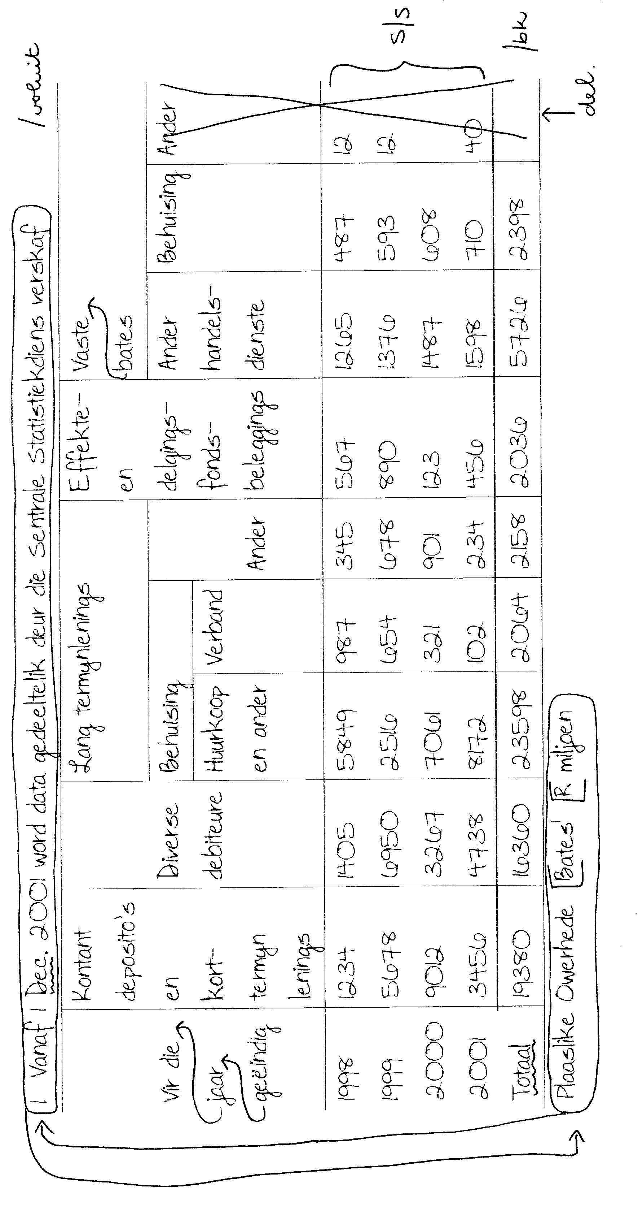

VRAAG 3  Tik die volgende inkomstestaat korrek.  TYD: 20 MINUTE | [30]

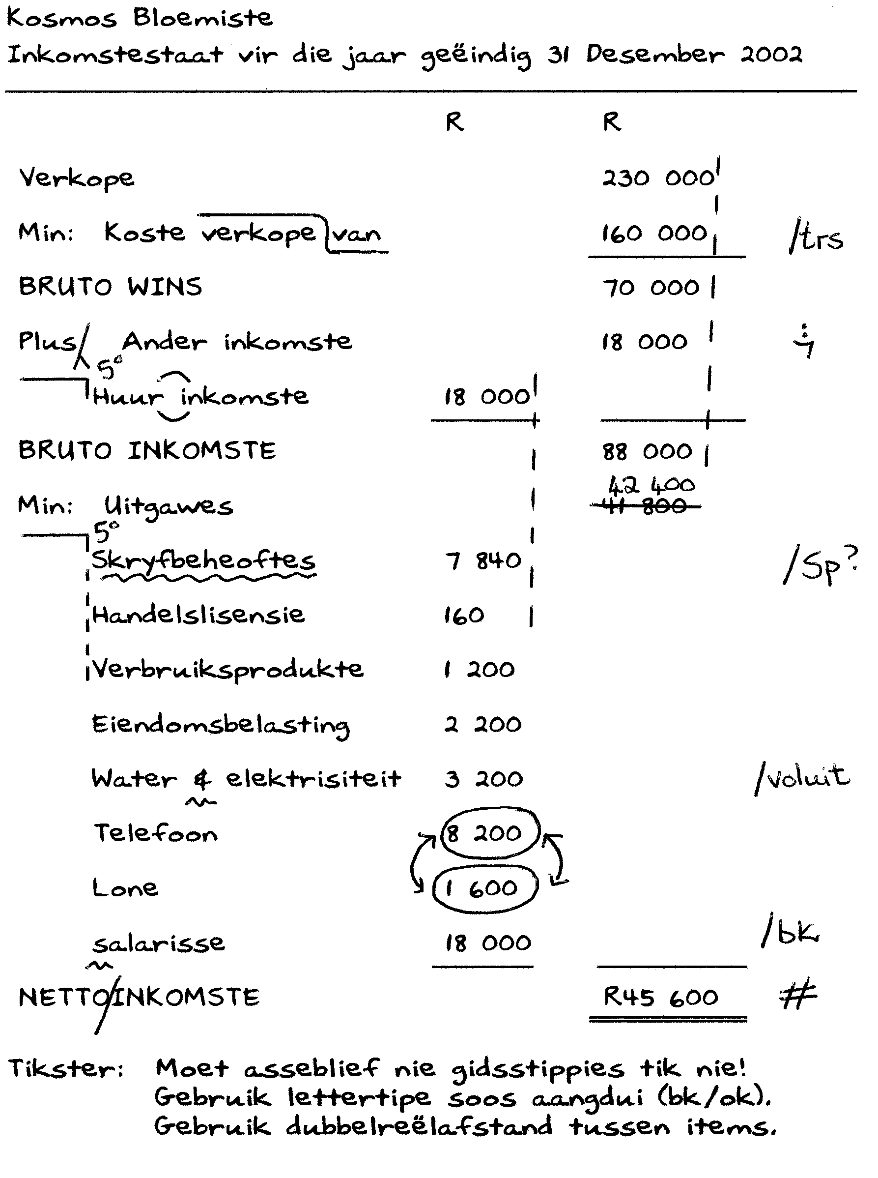

VRAAG 4  Tik die volgende omsendbrief korrek op die ingeslote briefhoof op bladsy 17. Maak bladsy 17 los van die vraestel, beantwoord die vraag en voeg by die antwoordblaaie in die eksamenomslag.  TYD: 35 MINUTE | [50]

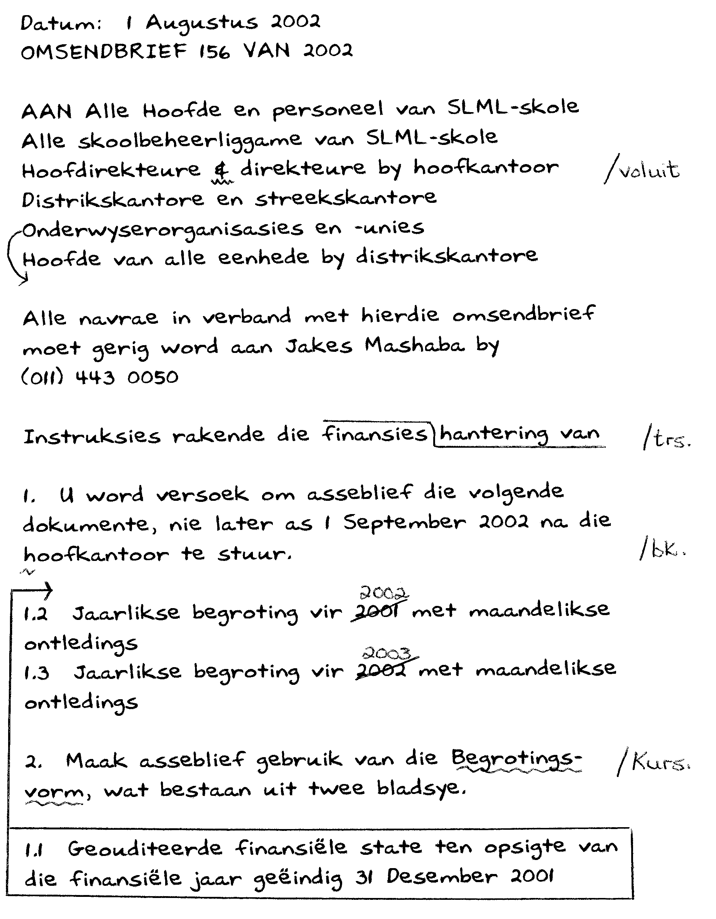

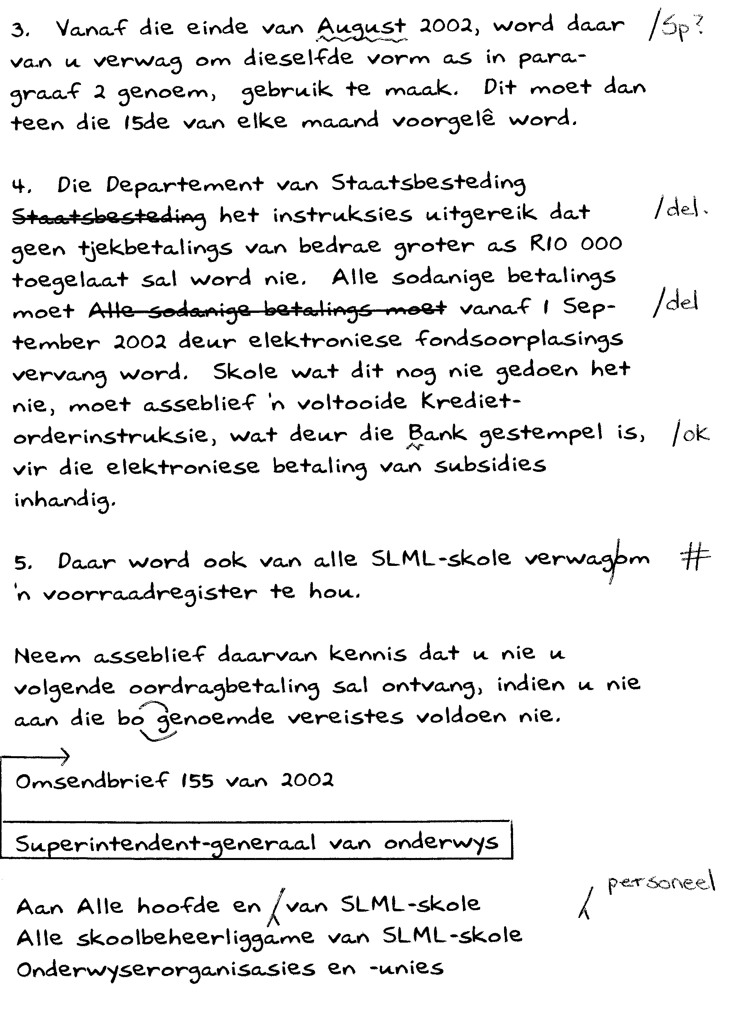

VRAAG 5  Tik die onderstaande vergadering van aandeelhouers.  TYD: 20 MINUTE | [30]

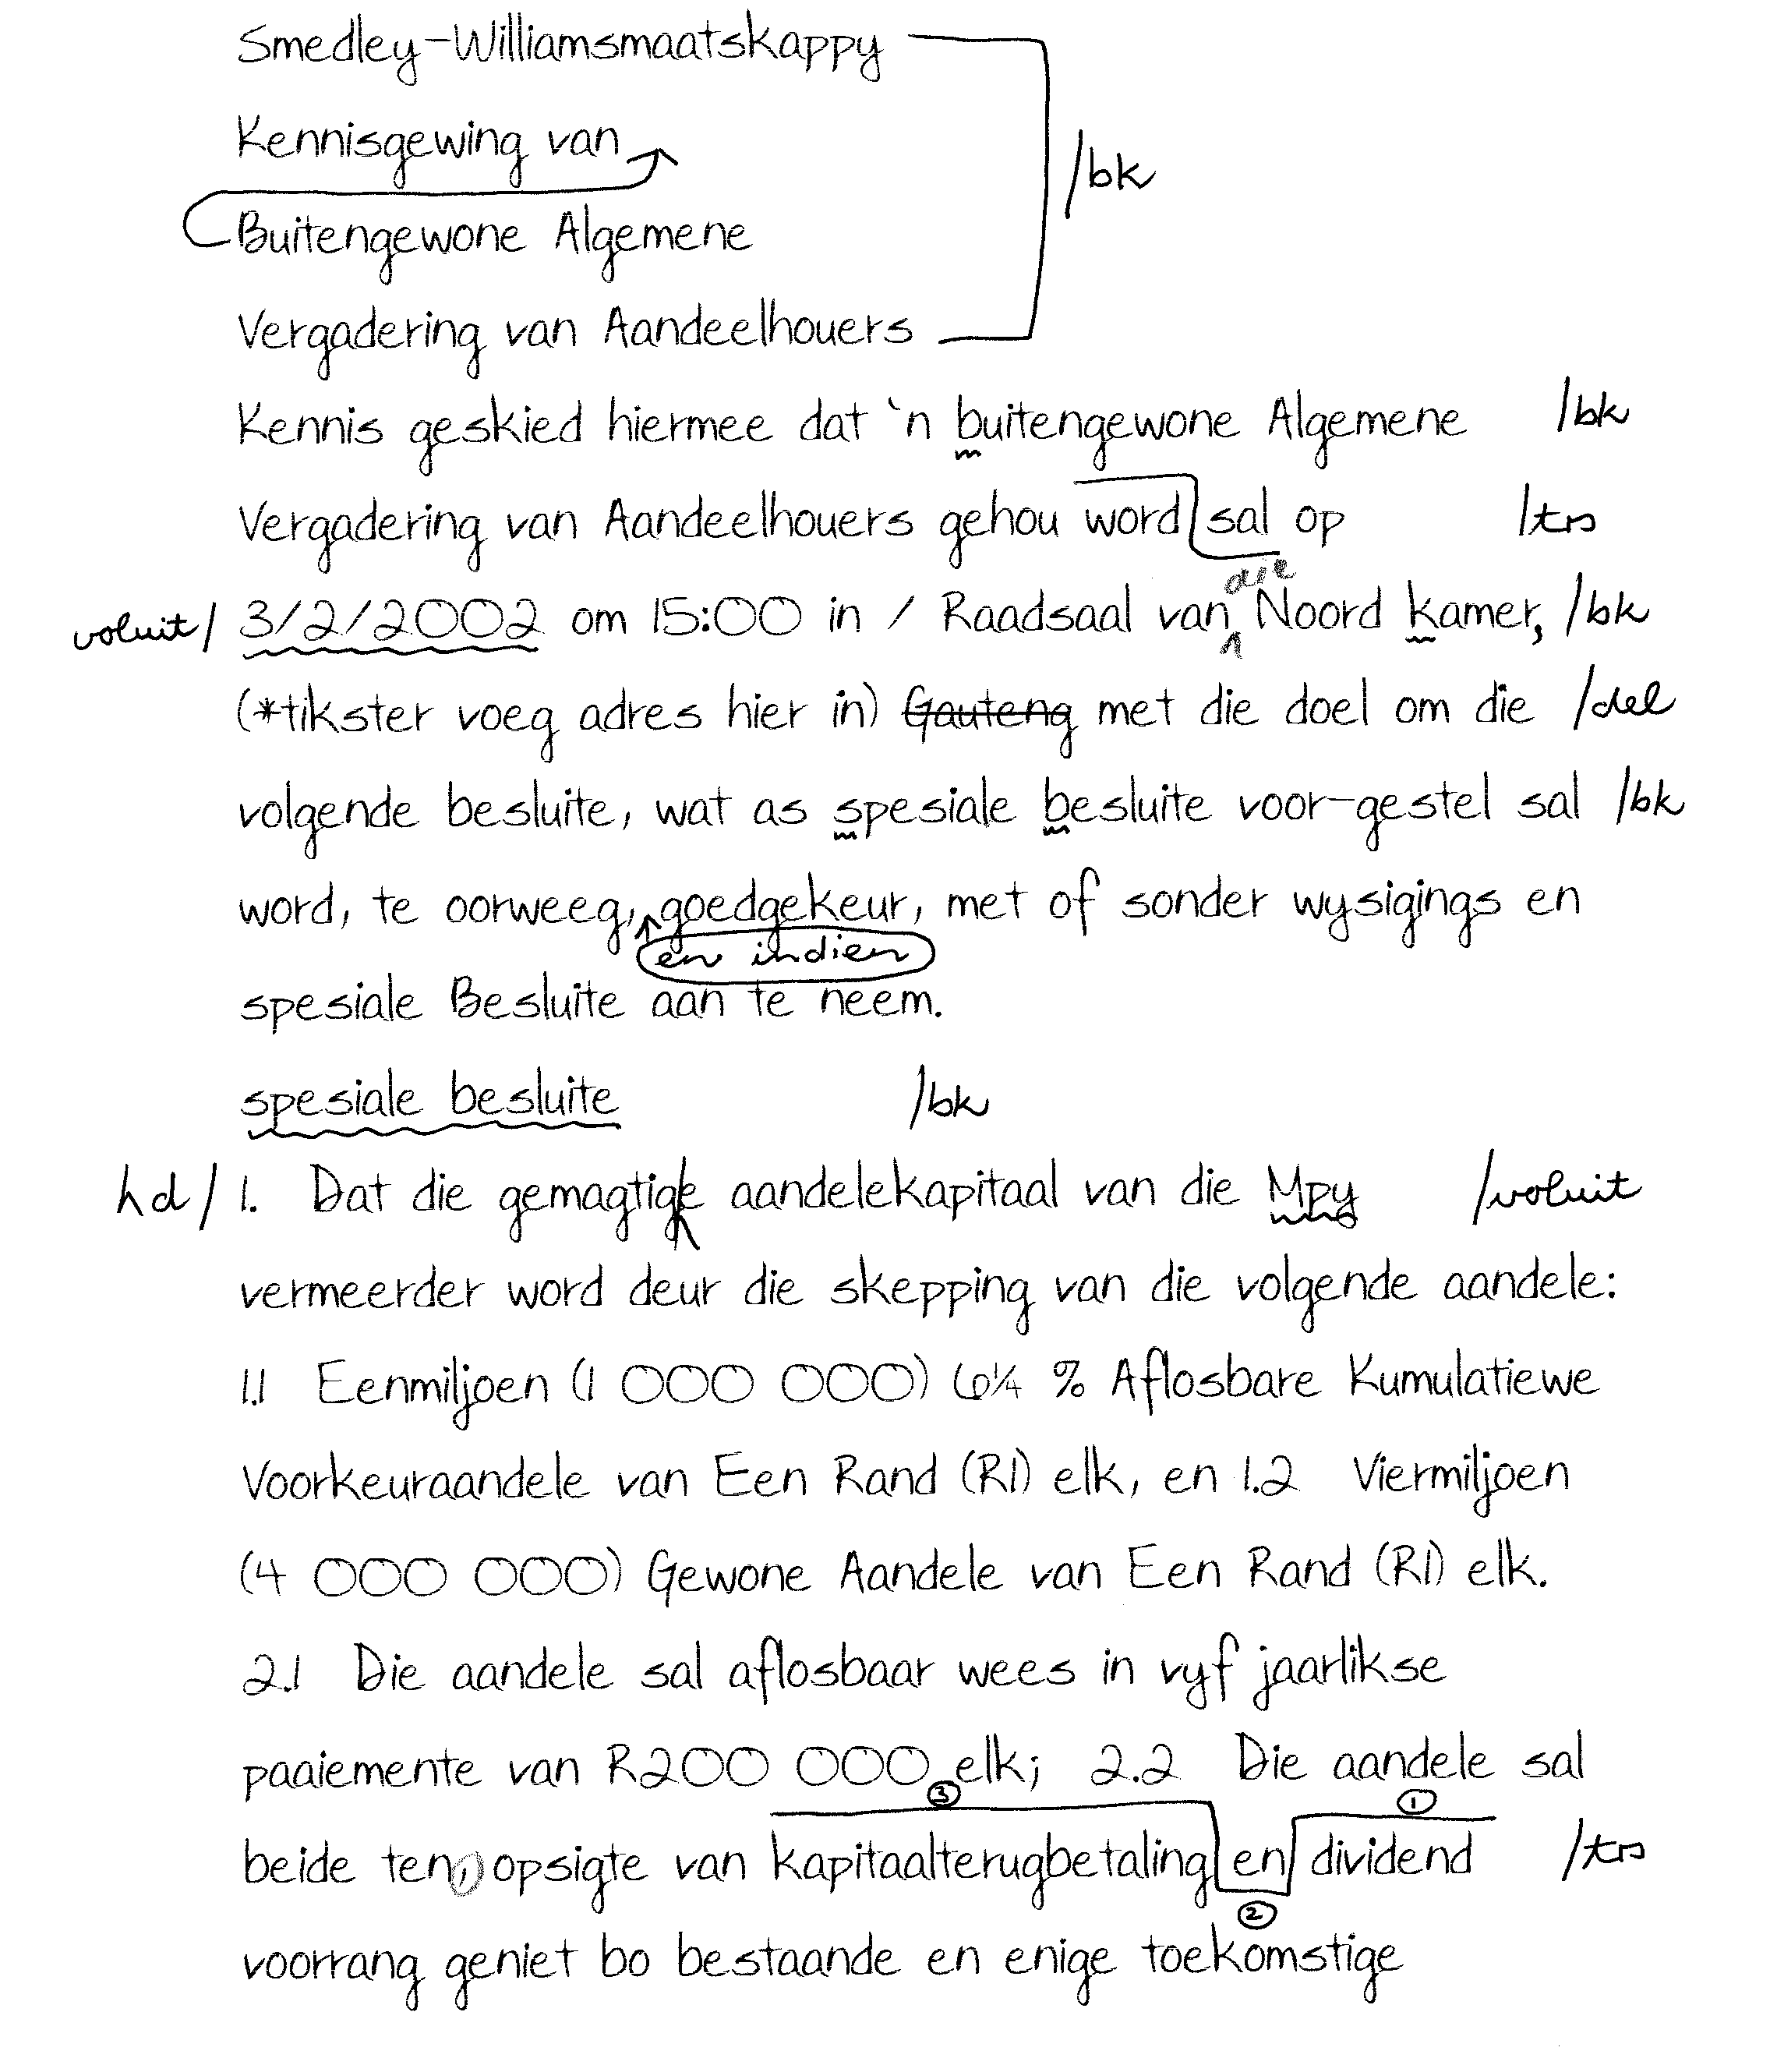

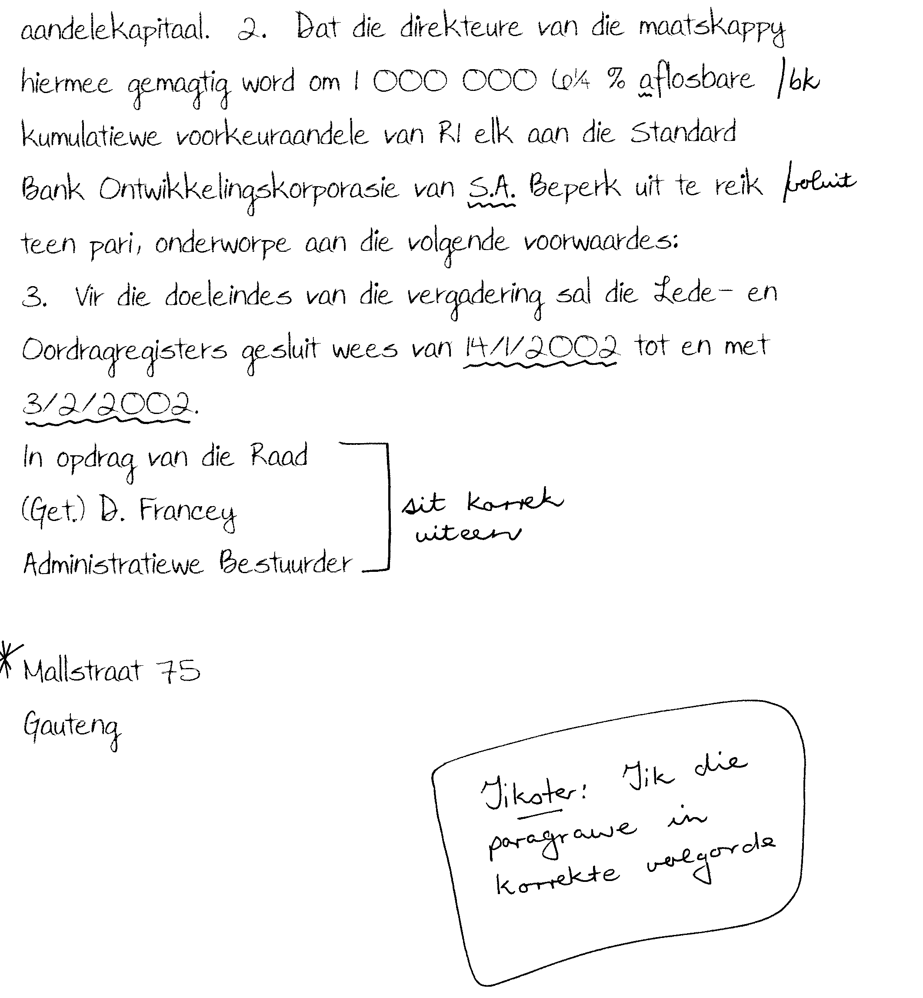

vraag 6  Tik die volgende testament.  tyd: 20 minute | [30]

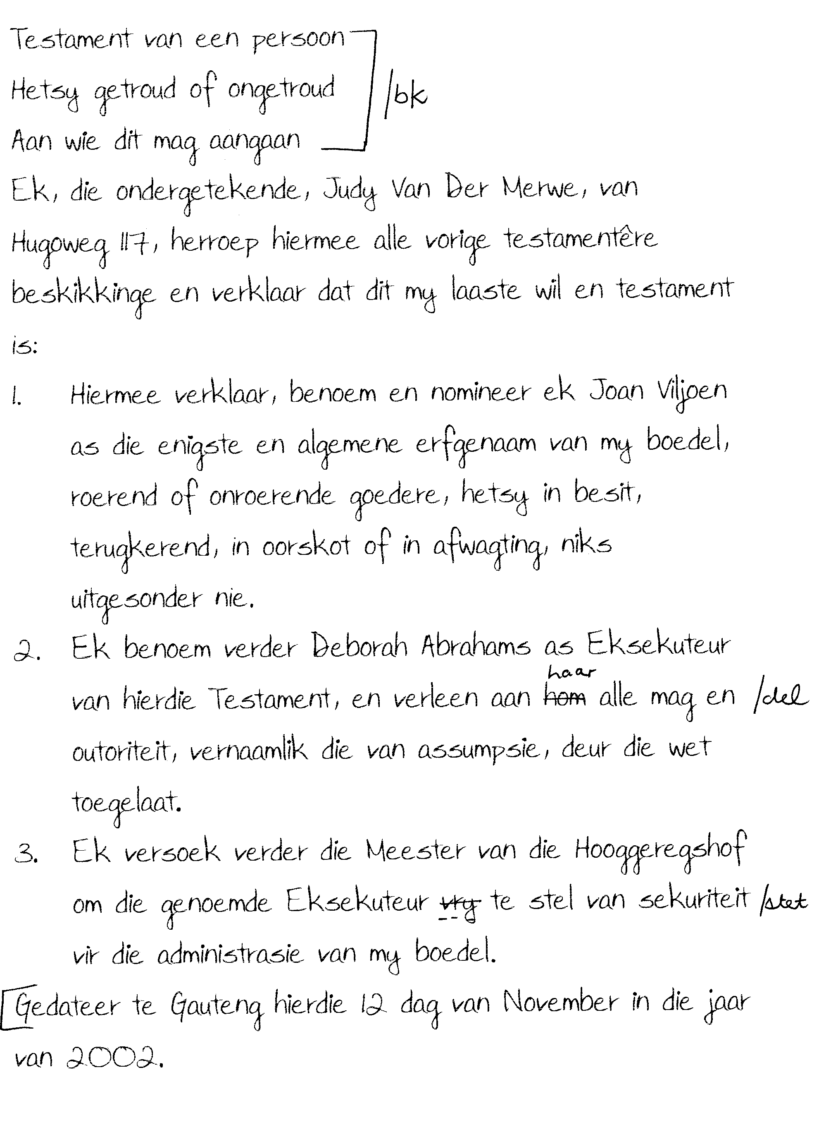

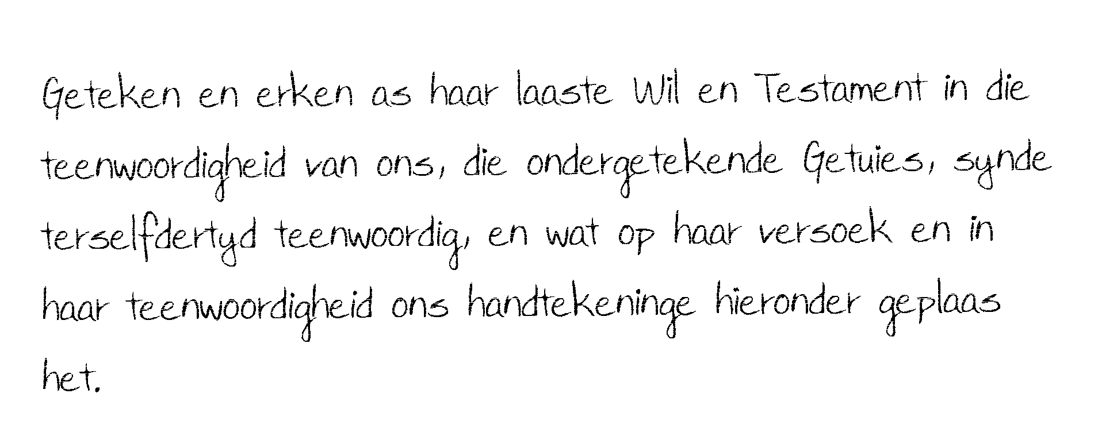

VRAAG 7  Tik die volgende verslag korrek.  TYD: 23 MINUTE | [36]

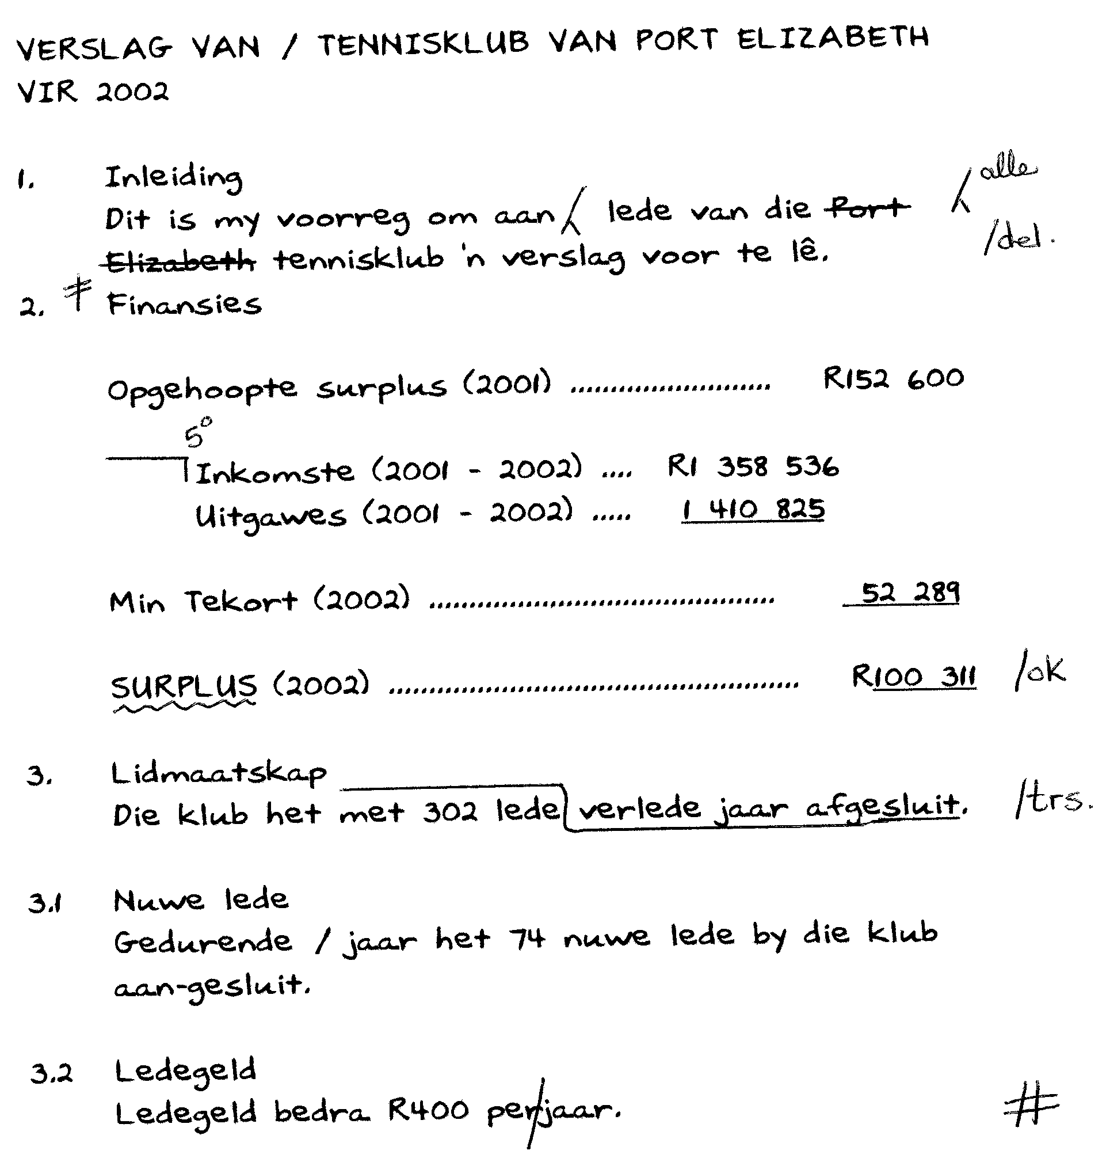

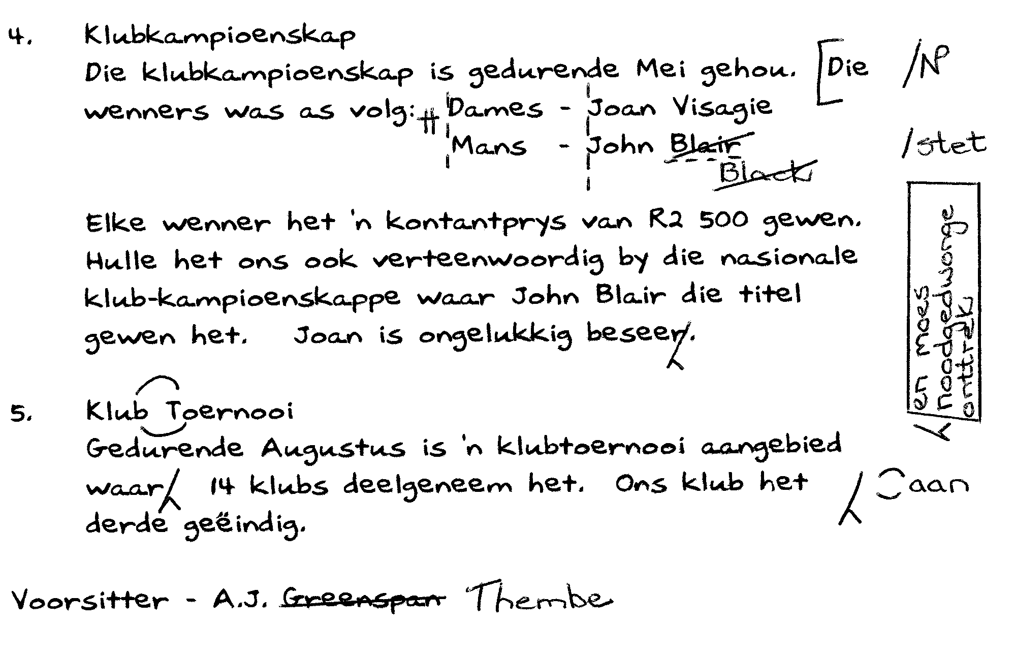

VRAAG 8  Tik die volgende getuigskrif korrek.  TYD: 22 MINUTE | [34]

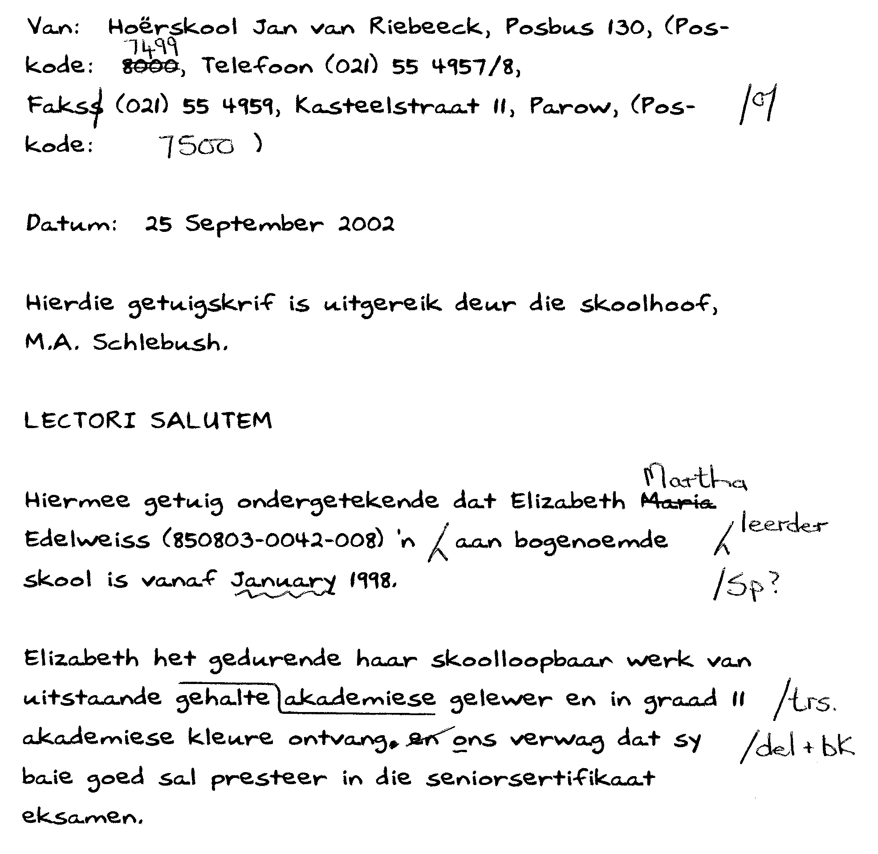

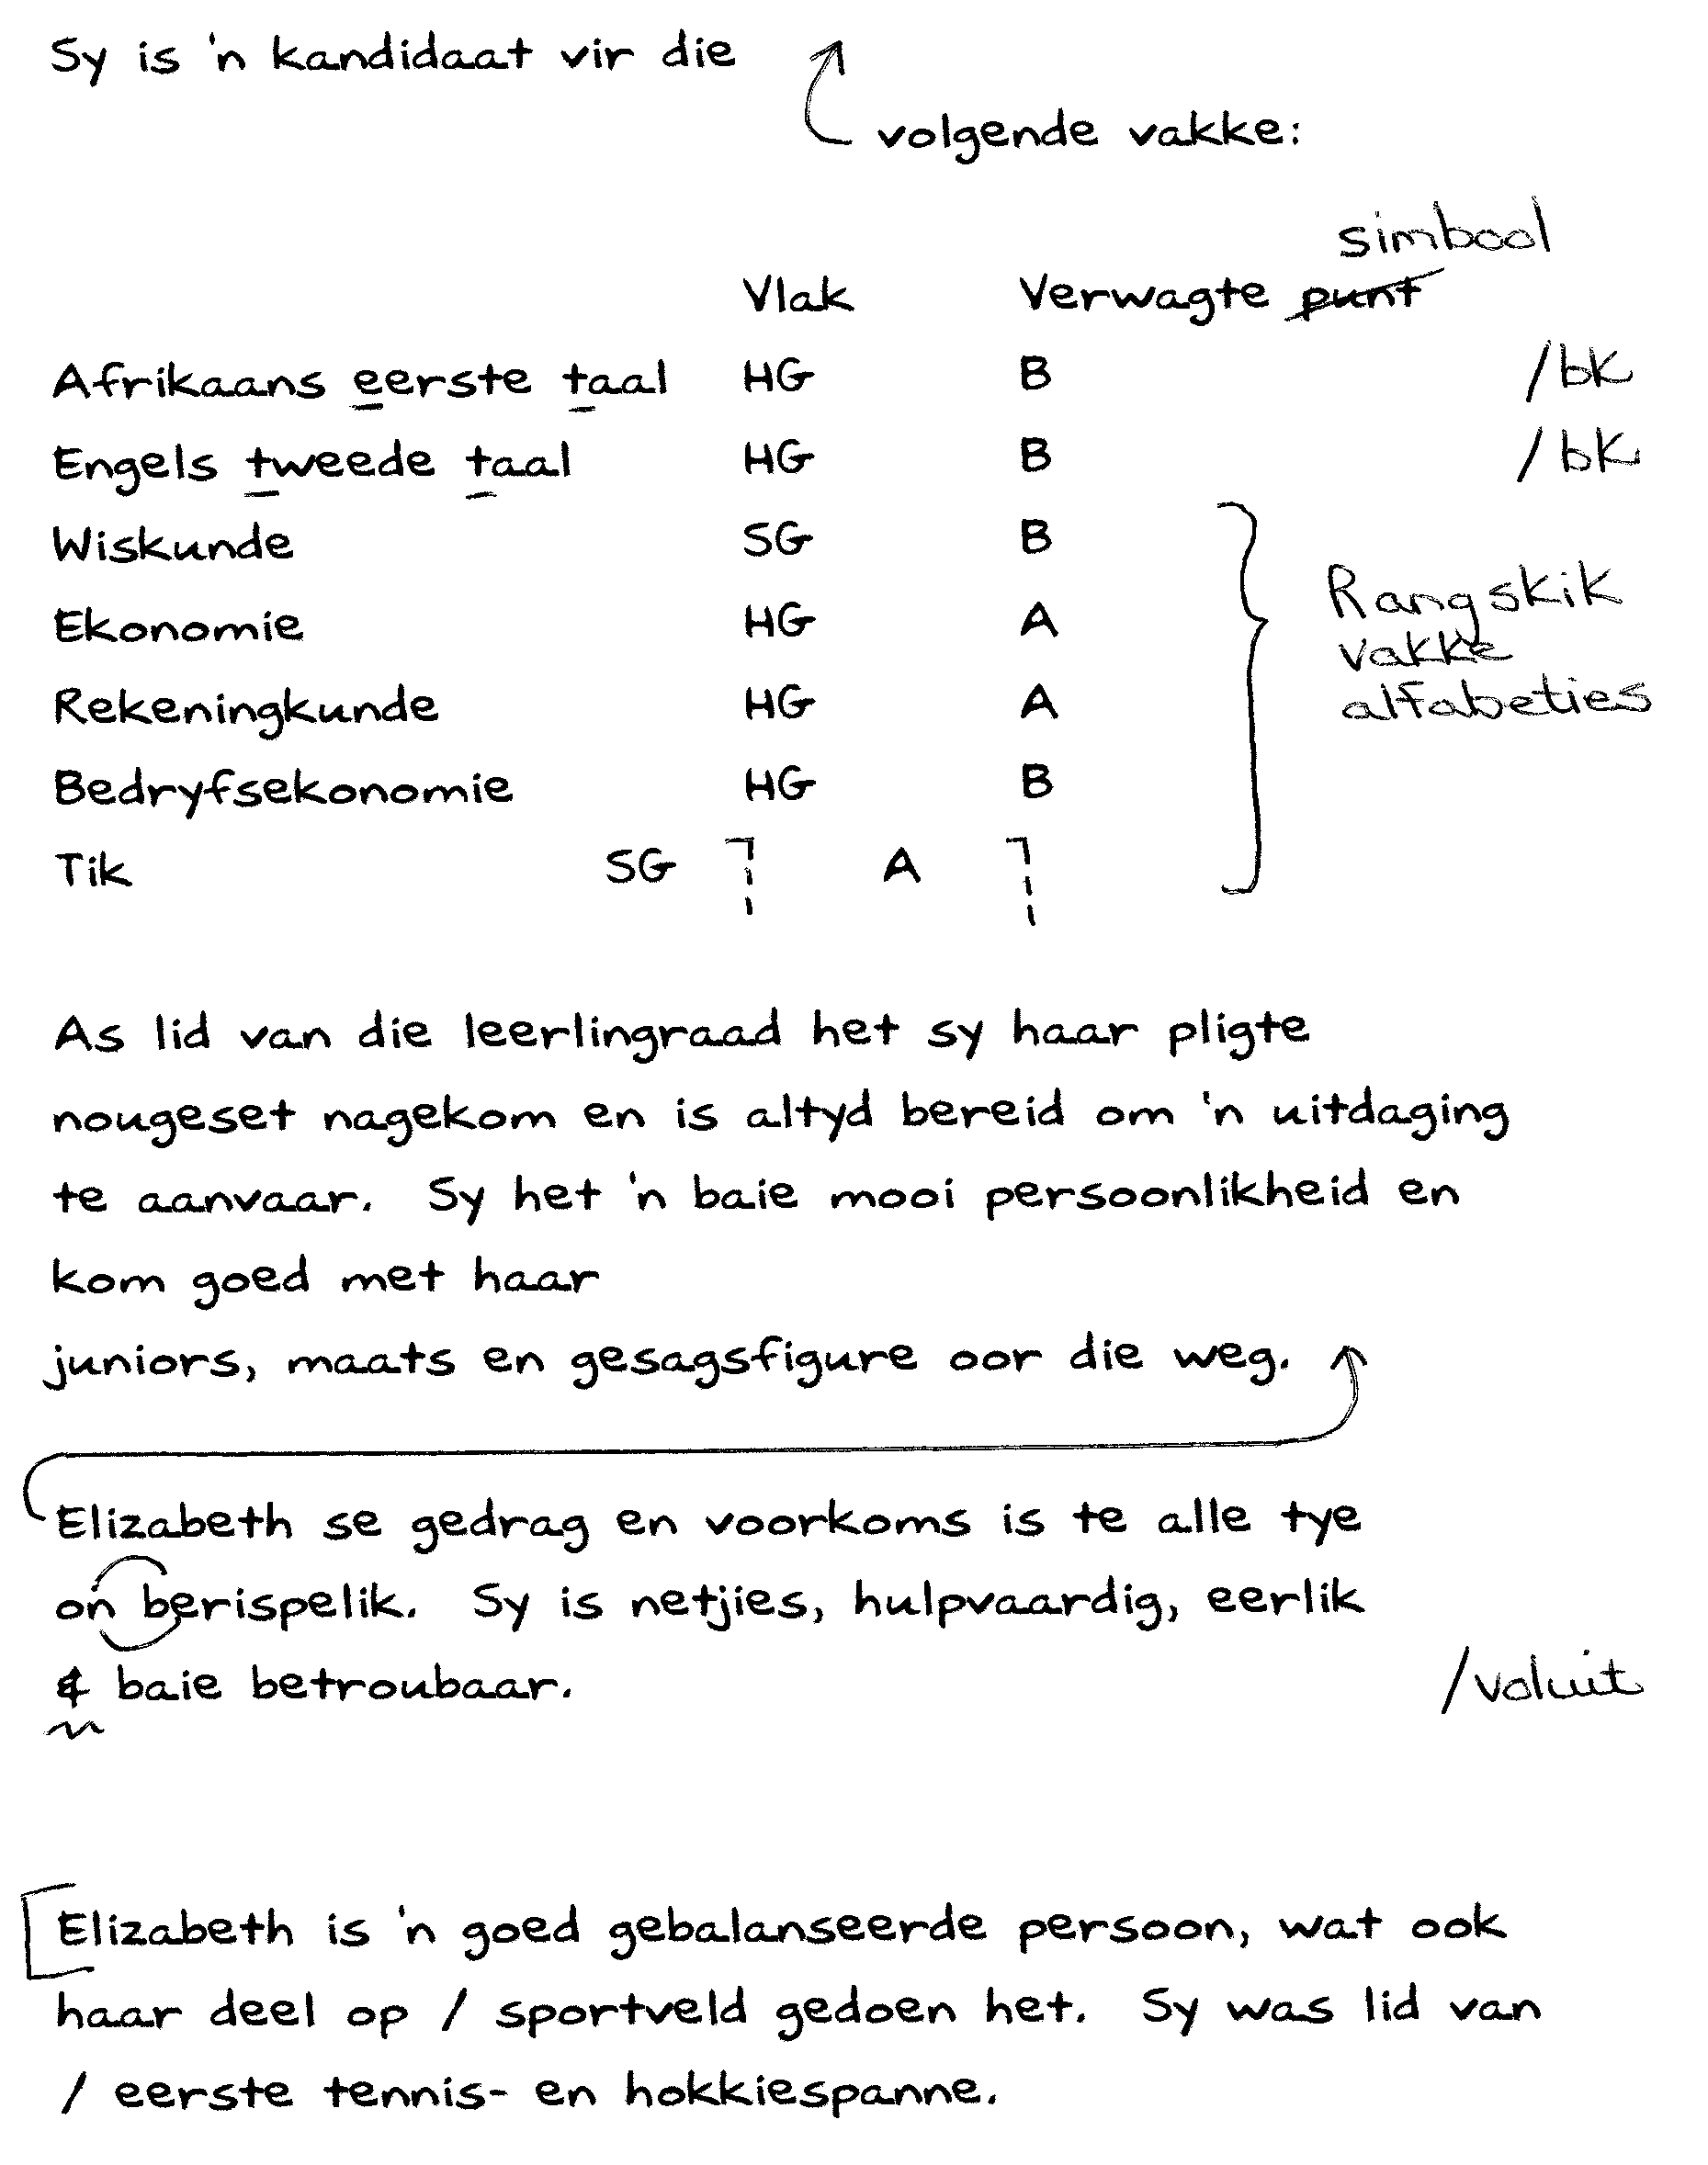
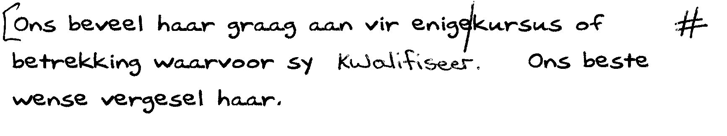

TOTAAL: 300

VRAAG 4

